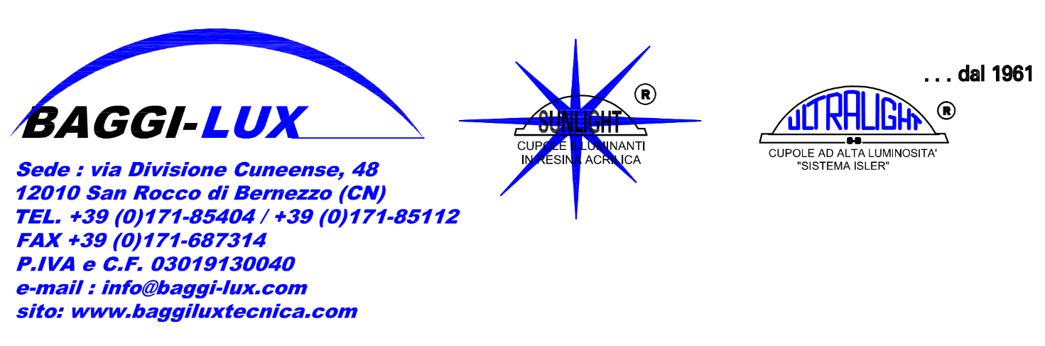

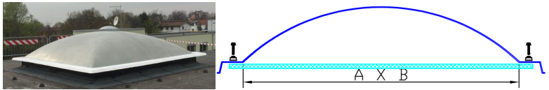

ULTRALIGHT-ALV16
Cupola monolitica ANTISFONDAMENTO ULTRALIGHT-ALV (UNI EN 1873), a parete doppia anticondensa. Parete esterna traslucida in resina poliestere ad alta luminosità, stabilizzata alla luce e rinforzata con fibre di vetro di prima qualità. Uno strato di gel-coat, protegge il manufatto da ogni possibile affioramento delle fibre di vetro nel tempo sotto l’azione degli agenti atmosferici. Spessore adeguato. Forma a vela. Parete interna anticondensa costituita da lastra piana di policarbonato alveolare di spessore 16 mm, 2,80 kg/mq, colore neutro, UV protetto, Classe B-s1-d0 (UNI EN 13501-1). Forma a vela, di luce netta cm ____x____ (dimensione esterno bordo di appoggio comprensivo di guaina cm +12 da luce netta, ingombro esterno lucernario cm +20 da luce netta). Il fissaggio avviene mediante vite autoforante dotata di rondella inox con butz in EPDM. Completa di guarnizioni di tenuta aerstop in EPDM, Classe M1 F1 (UNI EN 13501-1) ed accessori di posa. Conforme alla UNI EN 1873.
Trasmittanza termica lucernario (Ur,ref) ≤ 1,20 W/m²K (UNI EN 1873)
Trasmittanza luce (LT%) ≤ 76
Fattore solare (SF%) ≤ 75
Coefficiente di trasparenza (SC %) ≤0,86
Isolamento acustico (dB) ≤ 31

